【平板胶印】
画册、杂志、海报、书刊、包装
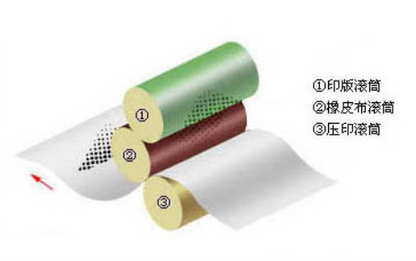
【凸版印刷】
优点：色厚、鲜艳、印纹有力
缺点：大网点易糊版、小网点易丢失，不适合精致、大面积的印刷品
信封纸、名片、请柬、公务表格、教科书、纸箱盒纸、塑料和金属标牌、餐巾纸、卫生纸等
【凹版印刷】
优点：色彩层次好，适合大批量印刷
缺点：成本高
钞票、邮票、证券、大批量包装、画册等
【孔版印刷】丝网印刷=万能印刷
能印刷几乎所有的材料

